KLog
这是一个Android专用的LogCat工具，主要功能为打印行号、函数调用、Json解析、点击跳转等。灵感来自Logger

This is a useful log tool for Android
Android LogCat 工具类，支持行号、所在函数、点击自动跳转、Json格式自定解析打印等功能。
中文文档请戳这里。

Features
- Can use KLog.d() with no tag
- Print log info with line number and method name
- Jump to the position where the log is invoked, by click in the Android Studio Logcat

Sample Usage

KLog.d()
Use this method , you can get a log like follwing，default tag is current class name
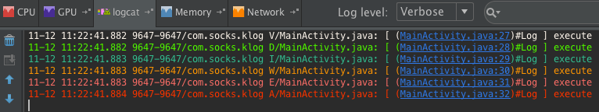

KLog.d(String)
you can print a String with this method ,default tag is current class name 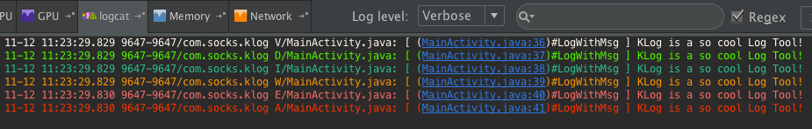

KLog.d(Tag,String)
you can set tag by youself , the result is as bollow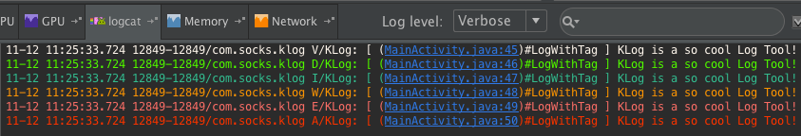

KLog.json(String)
you can print a String with json format ,and it will be formated as following 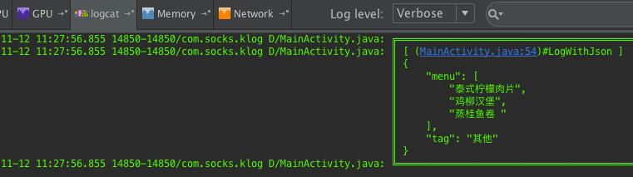

KLog.json(Tag,String)
as same as above , but with a tag whitch are set by yourself 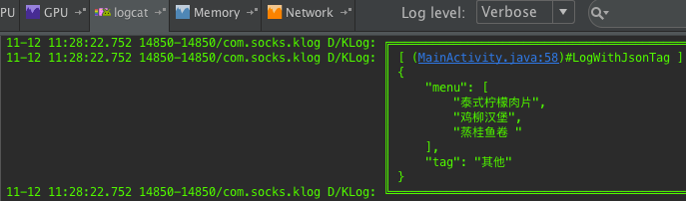

注意事项
KLog的打印功能是默认开启的，请在正式版本中将KLog的打印功能关闭。
推荐使用下面的方式管理KLog的打印开关。
在BuildConfig中添加自定义字段。
public final class BuildConfig {
public static final boolean LOG_DEBUG = true;
}
在build.gradle中配置LOG_DEBUG字段在debug版本和release版本的属性值。
android {

buildTypes {
debug {
buildConfigField "boolean", "LOG_DEBUG", "true"
}

release {
buildConfigField "boolean", "LOG_DEBUG", "false"
}
}
}
在Application中初始化
public class KLogApplication extends Application {

@Override
public void onCreate() {
super.onCreate();
KLog.init(BuildConfig.LOG_DEBUG);
}
}

使用JCenter引用
dependencies {
compile 'com.github.zhaokaiqiang.klog:library:0.0.1'
}

为什么叫KLog？
“K”和”L”最近，在键盘上点击“KL”就可以直接调用这个类的方法，进一步提高效率。
“K”也是”凯”的首字母 ^_^。

如何设置Log的颜色
如下，需要“Save as”保存主题，然后取消“use inherited attributes”，即可设置自己想要的颜色
